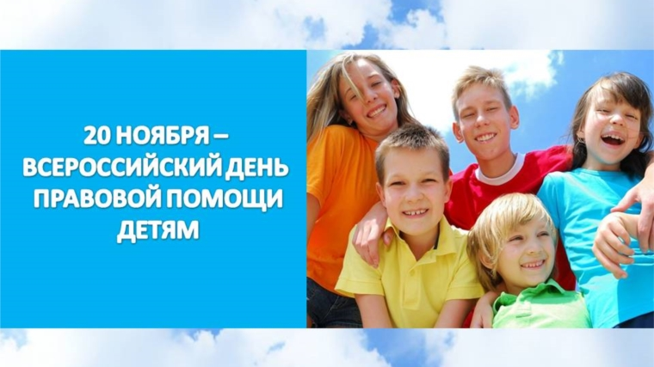

20 ноября 2018 года
на территории Лотошинского муниципального района
организовано проведение Дня правовой помощи детям

Консультирование несовершеннолетних и их законных
представителей по правовым вопросам
Аппарат комиссии по делам несовершеннолетних и защите их прав Лотошинского муниципального района | 20.11.2018  с 9-00 до 17-00 | Администрация Лотошинского муниципального района  п.Лотошино, ул.Центральная, д.18 каб.3  8(496-28)-7-19-83
Отдел опеки и попечительства Министерства образования Московской области по Волоколамскому, Лотошинскому муниципальным районам и городскому округу Шаховская | 01.11.2018 г.- 20.11.2018 г.  с 9-00 до 18-00 | Администрация городского поселения Лотошино  п.Лотошино, ул.Школьная, д.19 каб.36  8(496-28)-7-33-75
Отдел социальной защиты населения г.Лотошино | 20.11.2018 г.  с 9-00 до 17-00 | ГКУ СО МО «Лотошинский социально-реабилитационный центр для несовершеннолетних»  д.Ошейкино, д.111  8(496-28)-7-96-73
ОМВД России по Лотошинскому району | 20.11.2018 г.  с 9-00 до 17-00 | п.Лотошино, ул.Центральная,  д.48 кв.39 «А»  8(496-28)7-08-90
Отдел по образованию | 20.11.2018 г.  с 9-00 до 17-00 | Администрация Лотошинского муниципального района  п.Лотошино, ул.Центральная, д.18 каб.44  8(496-28)-7-17-76
ГКУ МО «Лотошинский ЦЗН» | 20.11.2018 г.  с 9-00 до 17-00 | п.Лотошино, ул.Центральная, д.40  8(496-28)7-03-92

